RG-PRI-02-03

VERSIÓN 6



Colegio “Villa de las Flores” S.C.

“Ofreciendo una formación integral para toda la vida”

www.cvf.edu.mx

**PLAN DE CLASE/NOTA TÉCNICA**

**NIVEL: PRIMARIA**

**1.- NOMBRE DEL PROFESOR: ORTEGA HERVER CRIS FERNANDA GRADO: 6º GRUPO: “A”**

**2.- ASIGNATURA:** ESPAÑOL

**3.- TRIMESTRE:** SEGUNDO

**4.- SEMANA:** DEL 28 DE NOV AL 02 DE DIC

* Martes 29 de noviembre.

**5.- TIEMPO:** 50MIN

**6.- TEMA:** preguntas y exclamaciones.

**7.- PROPÓSITOS:** Es que los estudiantes enfrenten desafíos que les permitan potenciar sus aprendizajes y desarrollar sus habilidades de lenguaje y comunicación. Con Vamos más allá, los docentes de la materia podrán reforzar de manera diferenciada los conocimientos de los estudiantes y ayudarles a que los pongan en práctica en diversas situaciones relacionadas con el mundo que los rodea.

**8.- COMPETENCIA:** Emplear el lenguaje para comunicarse y como instrumento para aprender • Identificar las propiedades del lenguaje en diversas situaciones comunicativas • Analizar la información y emplear el lenguaje para la toma de decisiones • Valorar la diversidad lingüística y cultural de México

**9.- APRENDIZAJE ESPERADO:** Selecciona información relevante de diversas fuentes para elaborar un reportaje

**10.- CONTENIDOS:** hace inferencia sobre el propósito y los destinatarios del texto, hace referencia sobre el vocabulario y el sentido de las frases complejas.

**11.- RECURSOS:** Libro de español sm

**12.- MATERIALES:** lápiz, cuaderno, copias.

**13.- IMPLEMENTACIÓN DE ACCIONES DEL P.E.M.C.**

Mejorar el aprovechamiento en lectura y matemáticas en todos los grados y lograr que se cumpla con el plan de reforzamiento de 6°

**14.- INICIO:** continuando con el tema del “reportaje”, trabajarán con el subtema de la entrevista. Iniciaremos con la lectura del libro de español SEP, en las páginas 51 -53.

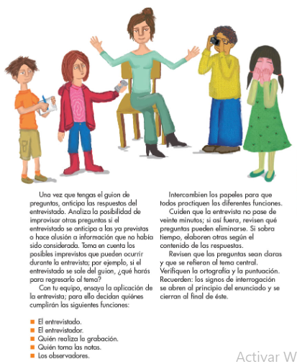

**15.- DESARROLLO:** posteriormente en el cuaderno de español realizaremos un breve resumen; iniciaremos colocando fecha, título y el aprendizaje esperado: **Selecciona información relevante de diversas fuentes para elaborar un reportaje.**

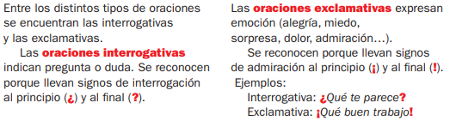

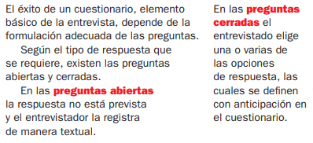

**16.- CIERRE:** posteriormente realizaremos las actividades que viene en la página del libro.

**Actividad y Tipo de organización: Individual (x) Equipo () Grupal ()**

* Posteriormente realizarán las actividades que se les proporcionaran en copias.

**17.- EVALUACIÓN: Autoevaluación ( ) Coevaluación (x) Heteroevaluación (x)**

Se revisaran de manera grupal sus ejercicios.

* **ACTITUDINAL:** se interesa por formular su entrevista para obtener la información pertinente.
* **CONCEPTUAL:** identifica las preguntas claves para realizar su reportaje.
* **PROCEDIMENTAL:** elabora su entrevista cumpliendo todos sus puntos.

**18.- TAREA: no hay tarea.**

RG-PRI-02-03

VERSIÓN 6



Colegio “Villa de las Flores” S.C.

“Ofreciendo una formación integral para toda la vida”

www.cvf.edu.mx

**PLAN DE CLASE/NOTA TÉCNICA**

**NIVEL: PRIMARIA**

**1.- NOMBRE DEL PROFESOR:** Ortega Herver Cris Fernanda **GRADO:** 3º **GRUPO:** “A”

**2.- ASIGNATURA:** MATEMÀTICAS

**3.- TRIMESTRE:** SEGUNDO

**4.- SEMANA:** DEL 28 DE NOV AL 02 DE DIC

* Martes 29 de noviembre.

**5.- TIEMPO:** 50 min

**6.- TEMA: ejes de simetría**

**7.- PROPÓSITOS:** • Conozcan y usen las propiedades del sistema decimal de numeración para interpretar o comunicar cantidades en distintas formas. Expliquen las similitudes y diferencias entre las propiedades del sistema decimal de numeración y las de otros sistemas, tanto posicionales como no posicionales.

**8.- COMPETENCIA:** Resuelve problemas. Que impliquen leer, escribir y comparar números decimales, explicitando los criterios de comparación.

**9.- APRENDIZAJE ESPERADO:** Explica las características de diferentes tipos de rectas, ángulos, polígonos y cuerpos geométricos.

**10.- CONTENIDOS:** Determinación de múltiplos y divisores de números naturales. Análisis de regularidades al obtener los múltiplos de dos, tres y cinco • Determinación de divisores o múltiplos comunes a varios números. Identificación, en casos sencillos, del mínimo común múltiplo y el máximo común divisor.

**11.- RECURSOS:** Libro sm, nota técnica en plataforma.

**12.- MATERIALES:** lápiz y cuaderno.

**13.- IMPLEMENTACIÓN DE ACCIONES DEL P.E.M.C.**

Mejorar el aprovechamiento en lectura y matemáticas en todos los grados y lograr que se cumpla con el plan de reforzamiento de 6°

**14.- INICIO:** trabajarán con el libro de desafíos matemáticos, en las páginas 22 – 25, pero antes se les preguntará si recuerdan ¿Qué son los ejes de simetría?

**15.- DESARROLLO:** antes de iniciar con las actividades, en el cuaderno colocaremos la fecha, título y el aprendizaje esperado: **Explica las características de diferentes tipos de rectas, ángulos, polígonos y cuerpos geométricos.**

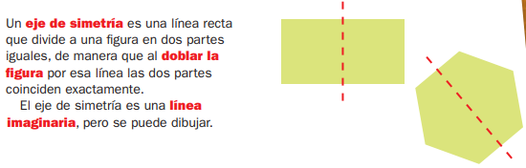

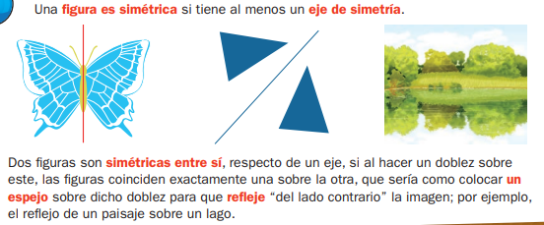

**16.- CIERRE: Actividad y Tipo de organización: Individual (x) Equipo (x) Grupal ()**

Realizarán las páginas del libro de desafíos matemáticos.

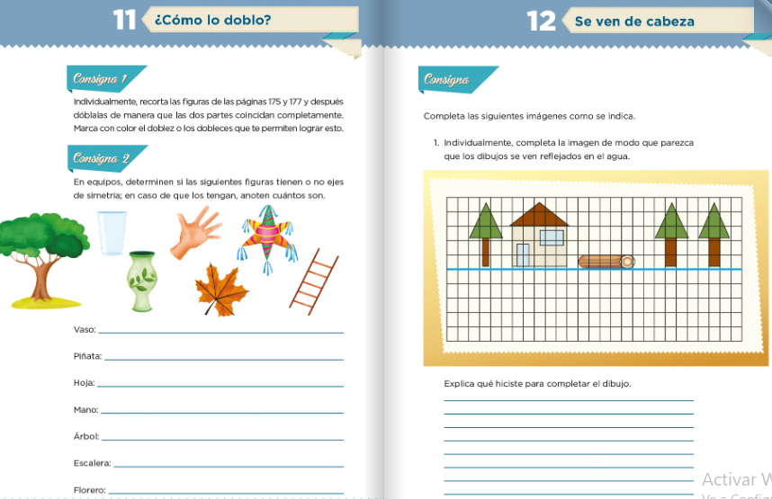

**17.- EVALUACIÓN: Autoevaluación () Coevaluación (x) Heteroevaluación ()**

Se evaluara de forma individual y al finalizar compartiremos respuestas para poder disipar dudas.

* **ACTITUDINAL:** participación activa en clase y respetuosa.
* **CONCEPTUAL:** entiende lo que es un eje de simetría.
* **PROCEDIMENTAL:** realiza las avtividades sin dificultad y con ayuda del docente.

**18.- TAREA: realizar la siguiente copia.**

